CONSILIUL SUPREM PENTRU ŞTIINŢĂ ŞI DEZVOLTARE TEHNOLOGICĂ AL ACADEMIEI  DE ŞTIINŢE A MOLDOVEI |  | 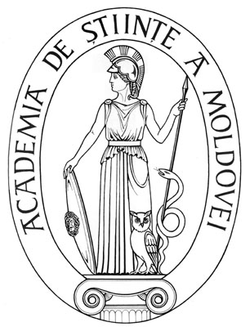 | SUPREME COUNCIL ON SCIENCE  AND TECHNOLOGICAL DEVELOPMENT OF THE ACADEMY OF SCIENCES OF MOLDOVA
 | HOTĂRÂRE
„ 28 ” martie 2016 |  |  |  | Nr. 110
 | mun. Chişinău

Cu privire la conferirea Diplomei
de Onoare a AȘM dnei dr. Ana Volneanschi

Consiliul Suprem pentru Ştiinţă şi Dezvoltare Tehnologică al Academiei de Științe a Moldovei HOTĂRĂŞTE:

Se conferă Diploma de Onoare a AȘM dnei Ana Volneanschi, doctor în medicină, secretar științific al Centrului Național de Sănătate Publică, pentru merite deosebite și rezultate remarcabile în știință.

Preşedinte,
academician Gheorghe DUCA

Secretar ştiinţific general,
doctor habilitat Aurelia HANGANU

